武汉大学2004－2005第一学期
《微积分》(总180学时)试题
姓名： 学号： 班级： 专业： 成绩：

一、填空题（每小题5分，共6小题）：
1、设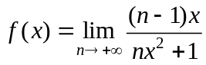, 则其间断点为＝ ，且是第 类间断点 .
2、已知，则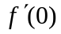＝ .
3、设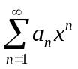的收敛半径为3, 则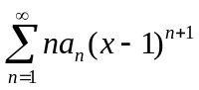的收敛半径＝ .
4、已知两曲线与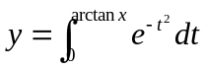在点处的切线相同，
则此切线方程为 ，且极限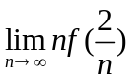= .
5、曲线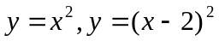与轴所围成的平面图形的面积＝ .
6、已知函数具有任意阶导数，且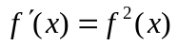,则当为大
于1的正整数时，的阶导数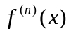＝ .
二、计算题（每题6分，共5题）：
1、设函数由方程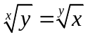确定(,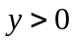),求和.
2、计算不定积分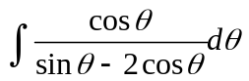.
3、设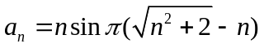，计算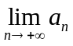，并讨论级数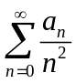的收敛性.
4、求极限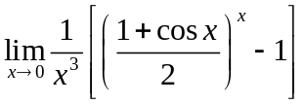.
5、已知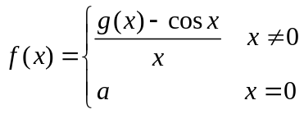 ，其中有二阶连续导数，且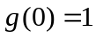，
1）、为使在处连续，确定的值；
2）、求.

三、解答题（每题8分，共5题）：
- 已知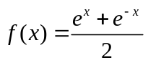，
1）、计算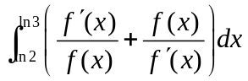；
2）、展开成的幂级数.
2、对广义积分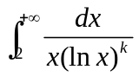求解下列问题：
1）、当为何值时, 该积分收敛或发散？
2）、在收敛的情况下，取何值时, 该积分取最小值？

3、设函数由参数方程 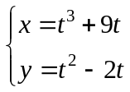 确定，求曲线的下凸区间.

4、设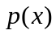是一个多项式，且方程 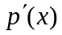＝0没有实零点. 试证明方程＝0既无相异实根，也无重实根.

5、设在[0，1]上有二阶连续导数，证明：


